|  |
| --- |
| **ĐẠI HỌC QUỐC GIA TP. HCM**  **TRƯỜNG ĐẠI HỌC CÔNG NGHỆ THÔNG TIN**    *BÁO CÁO BÀI THỰC HÀNH*  **HỆ ĐIỀU HÀNH**  Lớp: **IT007.N21.HTCL**    **LAB 2 : LẬP TRÌNH**  **TRONG MÔI TRƯỜNG SHELL**  ***Giảng viên:*** *ThS.**Lê Hoài Nghĩa*  ***Nhóm sinh viên thực hiện:***   * Nguyễn Thế Hưng – 21522120 – Nhóm trưởng * Nguyễn Lê Quỳnh Hương – 21520255 * Lê Nguyễn Nhật Anh – 21520138 * Nguyễn Minh Lý – 21521108   *Thành phố Hồ Chí Minh – Tháng 03/2023* |

**2.5 Bài tập ôn tập**

**1. Chạy tất cả các đoạn lệnh ví dụ ở phần 2.4. Chụp hình kết quả chạy các file script và lưu vào báo cáo.**

***2.1 : variables.sh***

- Kết quả chạy script ***variables.sh***

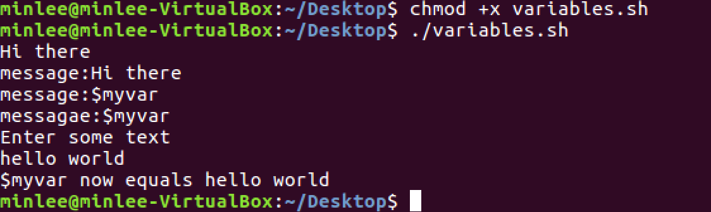

***2.2 : try_variables.sh***

- Kết quả chạy script ***try_ variables.sh***

***2.3 : if_control.sh***

- Kết quả chạy script ***if_control.sh***

***2.4 : elif_control.sh***

- Kết quả chạy script ***elif_control.sh*** khi nhập ba trường hợp : “yes”, “no”, “hello”.

***2.5 : elif_control2.sh***

- Kết quả chạy script ***elif_control2.sh*** khi nhấn phím Enter

***2.6 : for_loop.sh***

- Kết quả chạy script ***for_loop.sh***

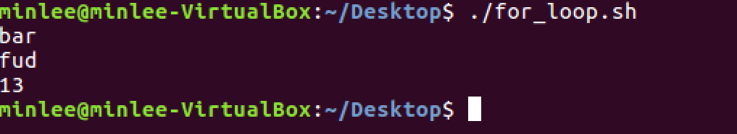

***2.7 : for_loop2.sh***

- Kết quả chạy script ***for_loop2.sh***

***2.8 : password.sh***

- Kết quả chạy script ***password.sh***

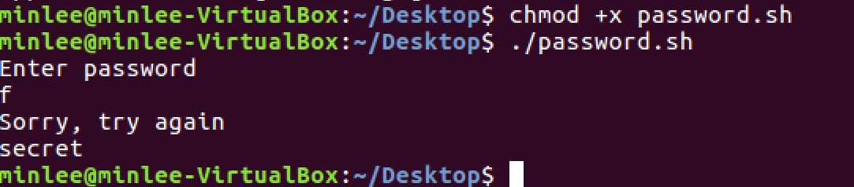

***2.9 : while_for.sh***

- Kết quả chạy script ***while_for.sh***

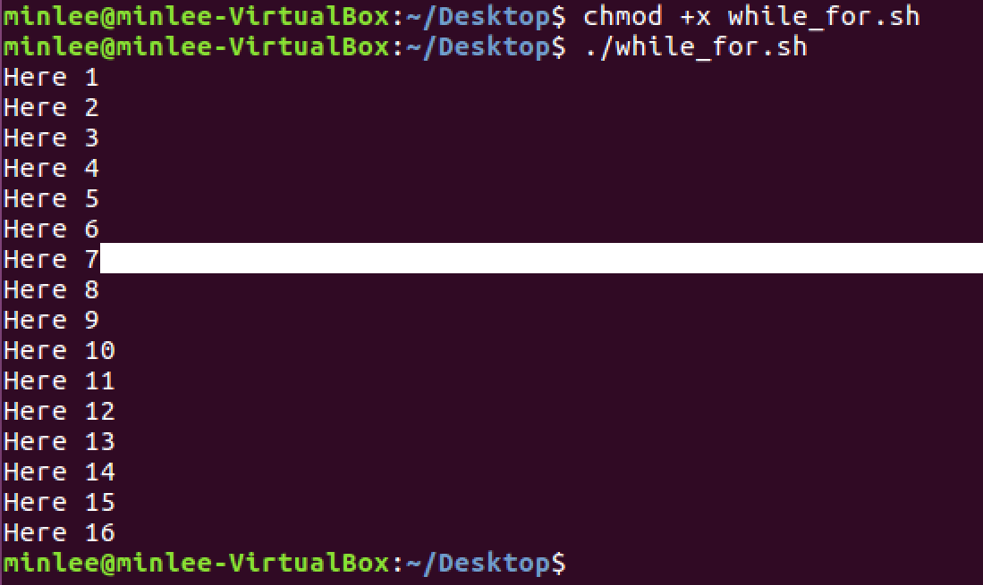

***2.10 : until_user.sh***

- Kết quả chạy script ***until_user.sh***

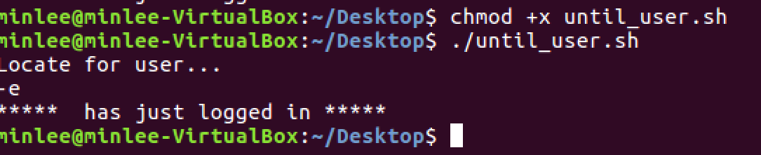

***2.11 : case1.sh***

- Kết quả chạy script ***case1.sh***

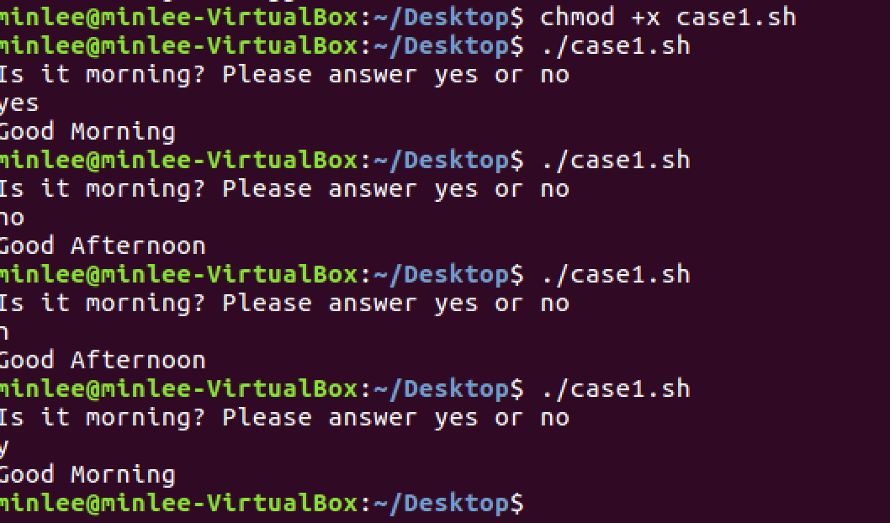

**2.12 : case2.sh**

- Kết quả chạy script ***case2.sh***

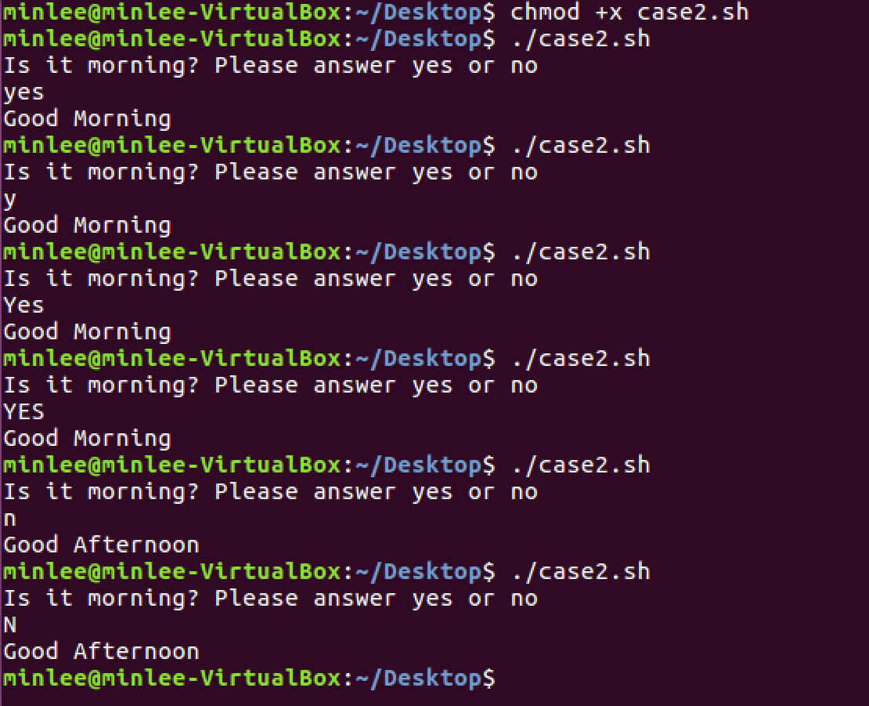

***2.13 : case3.sh***

- Kết quả chạy script ***case3.sh***

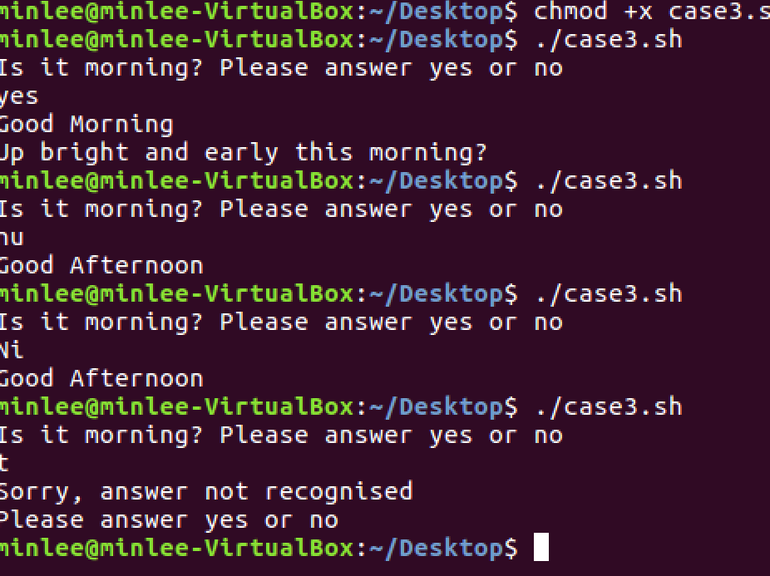

**2. Viết chương trình cho phép nhập vào tên và MSSV. Kiểm tra nếu MSSV đó không trùng với mình thì bắt nhập lại. In ra màn hình kết quả.**- Viết chương trình thực hiện các thông điệp yêu cầu đặt tên là **MSSV.sh**

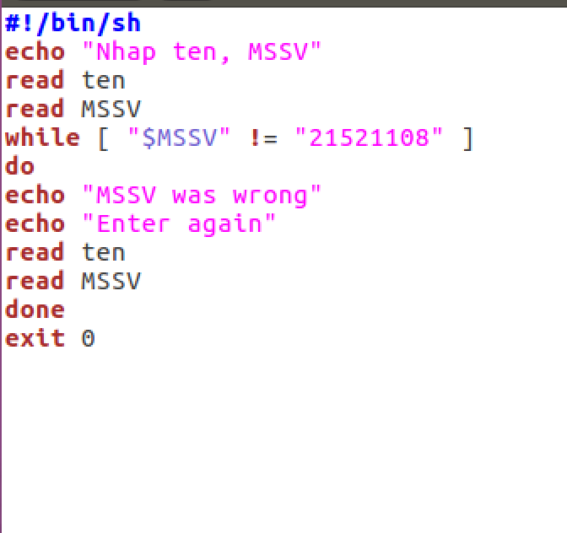

* Để chương trình có thể chạy trên terminal theo đúng yêu cầu, ta sử dụng lệnh ***chmod+x MSSV.sh*** để cấp quyền thực thi cho script.
* Sau đó dùng lệnh ***./MSSV.sh*** để có thể bắt đầu thực thi chương trình.
* Kiểm tra chương trình đúng bằng cách nhập một số thông tin sai để xem chương trình hoạt động như thế nào.
* Ở phần ví dụ sau, khi được yêu cầu nhập tên, MSSV ta nhập “**t, 312”** màn hình trả về “**MSSV was wrong”** và yêu cầu nhập lại. Khi nhập “**t, 21521108”**, nhận thấy đã cung cấp đúng thông tin, chương trình kết thúc.
* Với phép thử này, ta đã chứng minh được chương trình mình viết đã đáp ứng đúng yêu cầu đề bài.

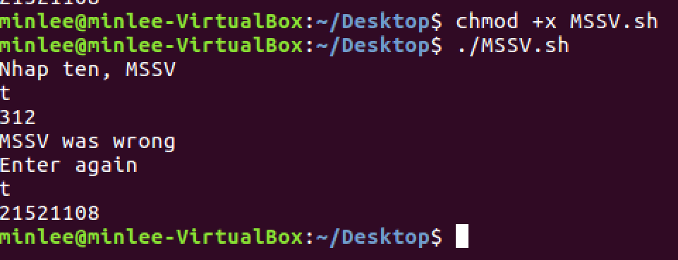

**3. Viết chương trình cho phép nhập vào một số n. Kiểm tra nếu n < 10 thì bắt nhập lại. Tính tổng các số từ 1 đến n. In kết quả ra màn hình.**- Viết chương trình thực hiện các thông điệp yêu cầu đặt tên là **bai3.sh**

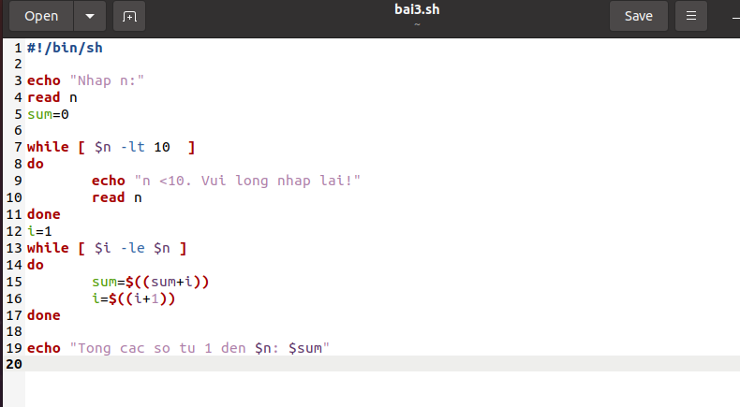

* Để chương trình có thể chạy trên terminal theo đúng yêu cầu, ta sử dụng lệnh ***chmod+x bai3.sh*** để cấp quyền thực thi cho script.
* Sau đó dùng lệnh ***./bai3.sh*** để có thể bắt đầu thực thi chương trình.
* Kiểm tra chương trình đúng bằng cách nhập một số thông tin sai để xem chương trình hoạt động như thế nào.
* Ở phần ví dụ sau, khi được yêu cầu “**nhập n”**, ta nhập “**số 5”**, chương trình sẽ trả về “**n<10. Vui lòng nhập lại !”.** Thử lại với số 6, chương trình vẫn lặp lại ý trả về trước.
* Đến khi ta nhập **“số 10”**, lúc này điều kiện đã đúng nên chương trình trả về dòng chữ **“Tổng các số từ 1 đến 10 : 55”**.
* Với 2 lần thử sai và một lần thử đúng thì đã chứng minh được chương trình đã thực thi đầy đủ các yêu cầu đề bài 3.

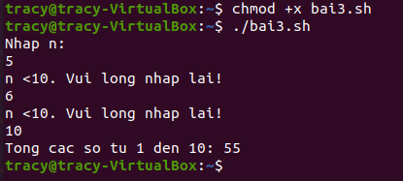

**4. Viết trình cho phép nhập vào một chuỗi. Kiểm tra chuỗi đó có tồn tại trong một file text (ví dụ test.txt) cùng thư mục hay không.**

- Viết chương trình thực hiện các thông điệp yêu cầu đặt tên là **bai4.sh**

- Cài đặt files **bai4.txt** chứa 1 chuỗi ký tự 21522120 lưu ở **thư mục Home.**

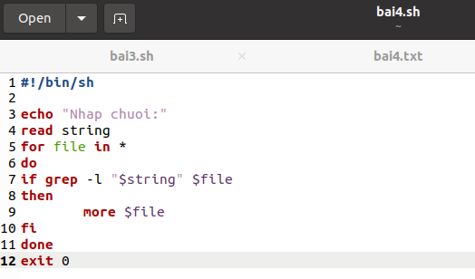

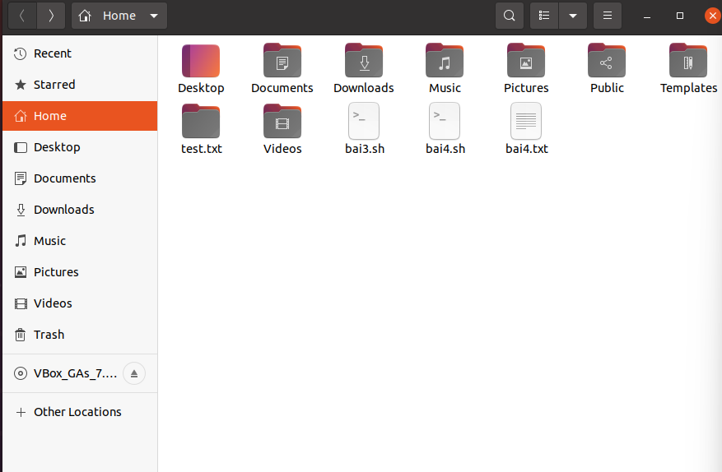

* Sử dụng lệnh ***getdit bai4.txt*** và ***getdit bai4.sh*** để tạo ra file script.
* Để chương trình có thể chạy trên terminal theo đúng yêu cầu, ta sử dụng lệnh ***chmod+x bai4.sh*** để cấp quyền thực thi cho script.
* Sau đó dùng lệnh ***./bai4.sh*** để có thể bắt đầu thực thi chương trình.
* Kiểm tra chương trình đúng bằng cách nhập một số thông tin sai để xem chương trình hoạt động như thế nào.
* Ở phần ví dụ sau, khi được yêu cầu “**nhập chuỗi”**, ta nhập một chuỗi ký tự “**21521410”**, chương trình tìm trên tất cả các thư mục có trong thư mục Home như Desktop, Document,… nếu không tìm thấy chương trình trả về dòng chữ **Is a directory**.
* Sau đó, chúng ta thử lại với chuỗi **“21522120”** chương trình tiếp tục tìm kiếm cho đến khi tìm thấy chuỗi đã nhập trong **file bai4.txt thì trả về đúng chuỗi** mà mình đã nhập. Còn các thư mục còn lại không tìm thấy sẽ tiếp tục trả về dòng chữ **Is a directory**.
* Với 2 lần thử thì đã chứng minh được chương trình đã thực thi đầy đủ các yêu cầu đề bài 4.

